Sam FREDDI

CFPT Informatique, 4ème année

TPI 2024

DOcumentation technique

Table des matières

Table des matières 1

Introduction 1

Organisation 1

- S’informer 1

- Planifier 1

- Décider 1

- Réaliser 2

- Contrôler 2

- Evaluer 2

Matériel et logiciel 2

Cahier des charges 2

Objectif 2

Technologies 2

Contraintes techniques 2

Méthodologie 2

Livrable 2

Planification 2

Planification prévisionnelle 2

Planification effective 2

Analyse Fonctionnelle 2

Analyse organique 2

Fonctionnalités obligatoires 2

Tests et résultats 2

Manuel Utilisateur 6

Introduction 6

Conclusion 6

## Introduction

### Organisation

La méthodologie que j’ai utilisée pour ce projet est la méthode en 6 étape. J’ai choisis cette méthode car je la trouve pratique et simple à exécuter.

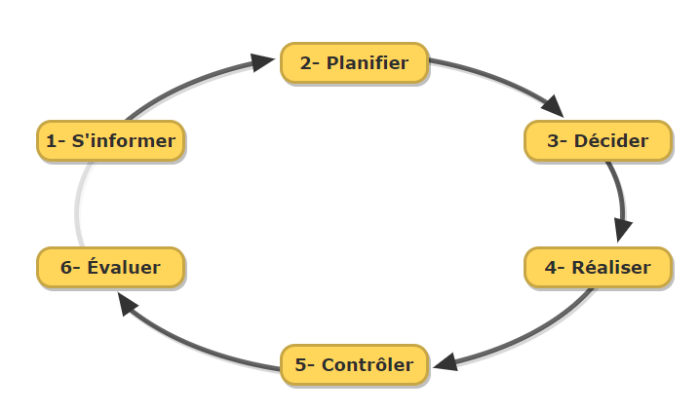

### S’informer

J’ai commencé par prendre connaissance de l’énoncer de mon TPI. Continuer le paragraphe

### Planifier

Le premier jour du TPI, Continuer le paragraphe

### Décider

J’ai choisis les outils et programmes qui étaient adapté au le projet que l’on m’a confié.

### Réaliser

Cette étape est la réalisation du projet en tout point et le respect du planning défini en début de projet.

### Contrôler

J’ai créé un plan de tests afin de savoir si mon programme fonctionnait en tout point afin de savoir s’il y avait des corrections à faire.

### Evaluer

J’ai évalué mon travail à l’aide de mon planning prévisionnel et effectif afin de savoir si j’étais dans les temps ou en retard.

### Matériel et logiciel

## Cahier des charges

### Objectif

### Technologies

### Contraintes techniques

### Méthodologie

### Livrable

## Planification

### Planification prévisionnelle

### Planification effective

## Analyse Fonctionnelle

## Analyse organique

### Fonctionnalités obligatoires

## Tests et résultats

|  |  |
| --- | --- |
| **Nom** | **1.1** |
| **Situation** |  |
| **Résultat attendu** |  |
| **Résultat** |  |

|  |  |
| --- | --- |
| **Nom** | **1.2** |
| **Situation** |  |
| **Résultat attendu** |  |
| **Résultat** |  |

|  |  |
| --- | --- |
| **Nom** | **1.3** |
| **Situation** |  |
| **Résultat attendu** |  |
| **Résultat** |  |

|  |  |
| --- | --- |
| **Nom** | **1.4** |
| **Situation** |  |
| **Résultat attendu** |  |
| **Résultat** |  |

|  |  |
| --- | --- |
| **Nom** | **1.5** |
| **Situation** |  |
| **Résultat attendu** |  |
| **Résultat** |  |

|  |  |
| --- | --- |
| **Nom** | **1.6** |
| **Situation** |  |
| **Résultat attendu** |  |
| **Résultat** |  |

|  |  |
| --- | --- |
| **Nom** | **1.7** |
| **Situation** |  |
| **Résultat attendu** |  |
| **Résultat** |  |

⨯ = Signifie que le test est raté.

✔ = Signifie que le test est passé.

|  |  |  |  |  |  |  |  |  |  |  |  |  |
| --- | --- | --- | --- | --- | --- | --- | --- | --- | --- | --- | --- | --- |
| **N° test** | **J0** | **J1** | **J2** | **J3** | **J4** | **J5** | **J6** | **J7** | **J8** | **J9** | **J10** | **J11** |
| **1.1** |  |  |  |  |  |  |  |  |  |  |  |  |
| **1.2** |  |  |  |  |  |  |  |  |  |  |  |  |
| **1.3** |  |  |  |  |  |  |  |  |  |  |  |  |
| **1.4** |  |  |  |  |  |  |  |  |  |  |  |  |
| **1.5** |  |  |  |  |  |  |  |  |  |  |  |  |
| **1.6** |  |  |  |  |  |  |  |  |  |  |  |  |
| **1.7** |  |  |  |  |  |  |  |  |  |  |  |  |

## Manuel Utilisateur

### Introduction

#### Présentation de l’application

## 

#### Configuration minimal

* WIndows 7 ou supérieur
* 8 Go de RAM
* 400 mo de place sur le disque dur

#### Installation

#### Procédure d’installation

#### Utilisations

## Conclusion